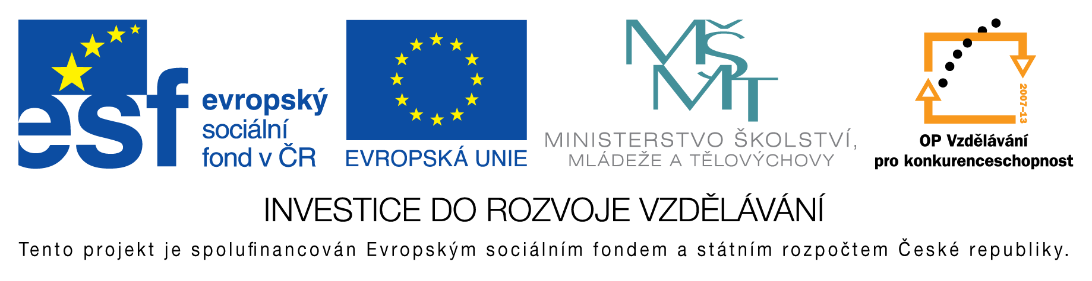

**EU peníze do škol - CZ.1.07/1.4.00/21.3290**

Modernizace výuky

**FORMULÁŘ K PREZENTACI VÝUKOVÉHO MATERIÁLU**

|  |  |
| --- | --- |
| ŠABLONA: I/2 | POŘADOVÉ ČÍSLO VZDĚL. MAT.: 9 |
| VZDĚLÁVACÍ OBLAST: Jazyk a jazyková komunikace | POČET LISTŮ: 4 |
| VZDĚLÁVACÍ OBOR: Český jazyk a literatura | AUTOR VZDĚL. MAT.: Mgr. Vladimíra Mikulášková |
| NÁZEV VZDĚL. MAT.: Pracovní list k četbě knihy Děti z Bullerbynu č. 9 | VYTVOŘENO: 26. 11. 2012 |

Autor výukového materiálu si ponechává autorská práva, škola disponuje neomezenou licenci k jeho využití.

**Metodický návod k výukovému materiálu:**

Tento materiál slouží jako doplněk k četbě knihy Děti z Bullerbynu – A. Lindgrenová. Vyžaduje od žáků pozorné přečtení a porozumění textu a následné odpovědi na otázky vyplývající z textu. Žáci hledají odpovědi v textu, učí se orientaci a porozumění. Dále využívají znalostí z prvouky při doplňování názvů stromů a jejich plodů. Na poslední stránce zhodnotí základní znalosti z celé knihy, které doplní do křížovky.

**Typická délka použití:** 20 min.

**Zařazení materiálu:** Český jazyk a literatura – 3. ročník

**Klíčová slova:**

Kniha, Děti z Bullerbynu, četba, Astrid Lindgrenová

**Vlastní hodnocení výukového materiálu**

Jedná se o pracovní listy, které se využívají při práci s četbou textu knihy Děti z Bullerbynu - A. Lindgrenová, možno použít s knihou nebo bez knihy jako opakování, zda žáci kapitolu pozorně četli. Názvy stromů a plodů se mohou napsat na kartičky, žáci je k sobě přiřazují. Závěrečnou křížovku lze napsat i na tabuli, poté může následovat shrnutí celé knihy.